**Software Requirement Specification**

|  |  |
| --- | --- |
| **เวอร์ชั่น :** | **0.3** |
| **จัดทำโดย :** | **นางสาวปิยะวรรณ พรพาอภิรมย์** |
| **วันที่จัดทำเอกสาร :** | **19 กันยายน 2561** |
| **อนุมัติโดย :**  **ตำแหน่ง :**  **วันที่อนุมัติ :** | **…………………..……………….…...**  **( )**  **…………………..……………….…...**  **…………………..……………….…...** |
| **หากลงนามอนุมัติเอกสารฉบับนี้ จะนำไปใช้งานต่อเป็นเวอร์ชั่น 1.0**  **ตามนโยบายการพัฒนาระบบงานสารสนเทศของ ฝพท.** | |

**โครงการพัฒนา Mobile Application   
เพื่อการสื่อสารและใช้งานภายในองค์กร**

**MWA Mobile Application for Internal Communication : MWA-MAIC**

**Module: การจัดการประเมินผลและรายงาน**

**ประวัติการจัดทำเอกสาร**

|  |  |  |  |  |
| --- | --- | --- | --- | --- |
| **No.** | **Version** | **Description** | **Author**  **(Date)** | **Approved By**  **(Date)** |
| 1 | 0.1 | จัดทำเอกสาร | ปิยะวรรณ  (04/09/2561) |  |
| 2 | 0.2 | แก้ไขเอกสาร   * เพิ่มหน้าสรุปผลผู้ผ่านอบรมและได้รับใบประกาศนียบัตร | ปิยะวรรณ  (12/09/2561) |  |
| 3 | 0.3 | แก้ไขเอกสารตามความเห็นคณะกรรมการ   * ทำงานผ่านอินเตอร์เน็ตได้กรณีไม่ติดประเด็นทางเทคนิคและนโยบายการเข้าถึงข้อมูลจากภายนอกของทาง กปน. | ปิยะวรรณ  (19/09/2561) |  |
|  |  |  |  |  |
|  |  |  |  |  |
|  |  |  |  |  |

**สารบัญ**

Introduction 4

Requirements Description 4

Functionality 4

User Interface 7

External Interfaces (Optional) 18

Reliability (Optional) 18

Efficiency (Optional) 18

**ความต้องการของระบบงาน**

**ระบบ Mobile Application เพื่อการสื่อสารและใช้งานภายในองค์กร**

# **Introduction**

ระบบ Mobile Application เพื่อการสื่อสารและใช้งานภายในองค์กร เป็นการพัฒนาระบบ Web Application และ Mobile Application เพื่อสนับสนุนและเพิ่มประสิทธิภาพในการปฏิบัติงานของสถาบันพัฒนาวิชาการประปา ในการงานวางแผนและจัดฝึกอบรมบุคลากรทั้งภายในและภายนอก รวมถึงกิจกรรมที่เกี่ยวข้องได้แก่ งบประมาณ การเงิน การจัดการหลักสูตรวิชา วิทยากร ผู้เข้าอบรม การลงทะเบียน การจัดทำวุฒิบัตร การจัดการข้อมูลความเชี่ยวชาญและประวัติการพัฒนาบุคลากร การจัดการทุนการศึกษา การจองห้องประชุมสำหรับกิจกรรมการฝึกอบรม การแจ้งเตือนเจ้าหน้าที่ที่เกี่ยวข้องและผู้เข้าอบรม การจัดการข้อมูลประปาหน่วยงานลูกค้า รายงาน และกระบวนการอื่นๆ ที่เกี่ยวข้อง เพื่อเพิ่มความสะดวก รวดเร็วและประสิทธิภาพในการปฏิบัติงานของสถาบันพัฒนาวิชาการประปา

# **Requirements Description**

## **Functionality**

[จัดการแบบประเมินผล](#_ระบบประเมินผลการอบรม_(TOR_7))

### **ความต้องการระบบส่วนของ Web Application (Intranet)**

| **ID** | **รายละเอียด** |
| --- | --- |
| U401 | สามารถสร้างแบบประเมินผลการฝึกอบรม ได้ตามประเภทต่อไปนี้ในเบื้องต้น   1. แบบประเมินความพึงพอใจ 2. แบบประเมินวิชาการ 3. แบบประเมินพฤติกรรม 4. แบบประเมินผลลัพธ์   หมายเหตุ  ผู้ใช้งานสามารถเพิ่มประเภทแบบประเมินได้  กำหนดแบบประเมินพฤติกรรม เป็นการประเมิน 360 องศา |
| U402 | สามารถสร้างกลุ่มคำถาม, คำถาม และตัวเลือกตอบได้ โดยตัวเลือกตอบสามารถกำหนดได้ 3 แบบคือ   1. เลือกตอบได้ข้อเดียว (Radio button) 2. เลือกตอบได้มากกว่า 1 ข้อ (Checkbox) 3. ตอบแบบบรรยาย (Textbox)   และสามารถกำหนดคะแนนในแต่ละตัวเลือกตอบหรือไม่กำหนดก็ได้ |
| U403 | สามารถกำหนดได้ว่าหลักสูตรต้องใช้แบบประเมินใด โดยสามารถกำหนดแบบประเมินได้มากกว่า 1 แบบต่อหลักสูตร เช่น หลังจากอบรมหลักสูตรการบริหาร ผู้เข้าอบรมจะต้องทำแบบประเมินความพึงพอใจ และประเมินทางวิชากรได้ |
| U404 | สามารถกำหนดเงื่อนไขในการแสดงแบบประเมินได้ 2 รูปแบบคือ   1. แสดงหลังตรวจสอบการลงทะเบียน 2. กำหนดช่วงเวลาในการแสดงแบบประเมิน |
| U405 | สามารถกำหนดผู้ตอบแบบประเมินได้ตามรายละเอียดดังนี้   1. ประเมินตนเอง 2. หัวหน้างาน 3. ผู้ใต้บังคับบัญชา (ระบบจะเลือกแบบสุ่ม 3 คน กรณีมีผู้ใต้บังคับบัญชามากกว่า 3 คนขึ้นไป) 4. เพื่อนร่วมงาน (ระบบจะเลือกแบบสุ่ม 3 คน กรณีมีผู้ใต้บังคับบัญชามากกว่า 3 คนขึ้นไป) 5. ระบุรายชื่อโดยเจ้าหน้าที่   เมื่อได้ทำการบันทึกเงื่อนไขการเลือกผู้ตอบแล้ว ผู้ใช้งานสามารถตรวจสอบรายชื่อผู้ถูกกำหนดให้ตอบแบบประเมินได้ |
| U406 | สามารถตรวจสอบรายชื่อผู้ถูกกำหนดให้ตอบแบบประเมินได้ และสามารถลบ หรือเพิ่มรายชื่อได้ |
| U407 | สามารถสร้าง Short link และ QR Code เพื่อให้ผู้เช้ารับการฝึกอบรมถ่ายรูปและเข้าสู่แบบประเมินได้ |
| U408 | สามารถแสดงรายชื่อผู้เข้าทำแบบประเมินในแต่ละหลักสูตรได้ |
| U409 | ผู้เข้าอบรมสามารถเข้าทำการประเมินผลหลักสูตรแบบ Online ได้ตามช่องทางต่อไปนี้   1. สแกน QR Code เพื่อลิงค์ไปสู่หน้าแบบฟอร์มประเมินผล 2. จากรายการแจ้งเตือนหน้าปฏิทินของระบบ   จากปฏิทินกิจกรรมที่ระบบ My@MWA |
| U410 | จัดการบันทึกสถานะผู้ผ่านการอบรม/การทดสอบได้ กรณีผู้ที่ไม่ผ่านการอบรมหรือการทดสอบ จะไม่ได้รับใบประกาศนียบัตร (ถ้ามีการออกใบประกาศนียบัตรร่วมด้วย) |

### **ความต้องการระบบส่วนของการแจ้งเตือน**

|  |  |
| --- | --- |
| **ID** | **รายละเอียด** |
| N401 | แจ้งเตือนผู้เข้าอบรมให้ทำแบบประเมินผ่านหน้าปฏิทินของโครงการ |
| N402 | แจ้งเตือนผู้เข้าอบรมให้ทำแบบประเมินผ่านหน้าปฏิทินกิจกรรมของระบบ My@MWA |
| N403 | แจ้งเตือนผู้เข้าอบรมให้ทำแบบประเมินผ่านช่องทางอีเมล์ที่ระบุตอนสมัครเข้าอบรมได้ |

### **ความต้องการของระบบในส่วนของรายงาน**

| **ID** | **รายละเอียด** |
| --- | --- |
| R401 | รายงานการประเมินผลการฝึกอบรม |
| R402 | แสดงสัดส่วนเป็นเปอร์เซ็นต์ผู้เข้าทำแบบประเมินเทียบกับผู้เข้าอบรม |
| R403 | แสดงสัดส่วนเป็นเปอร์เซ็นต์คำตอบที่ถูกเลือก แยกเป็นหัวข้อคำถาม, กลุ่มของคำถาม, และภาพรวมของหลักสูตร |
| R404 | แสดงคะแนนเฉลี่ยของแต่ละคำถาม, กลุ่มของคำถาม |

### **ความต้องการของระบบ Mobile Application**

| **ID** | **รายละเอียด** |
| --- | --- |
|  | n/a |

### **ความต้องการของระบบ Public Web Site**

| **ID** | **รายละเอียด** |
| --- | --- |
| W401 | ผู้เข้าอบรมสามารถเข้าทำแบบประเมินผ่านเว็บไซด์ได้ |
| W402 | สามารถทำงานในส่วนอื่นๆ ผ่านอินเตอร์เน็ตได้กรณีไม่ติดประเด็นทางเทคนิคและนโยบายการเข้าถึงข้อมูลจากภายนอกของทาง กปน. |

**User Interface**

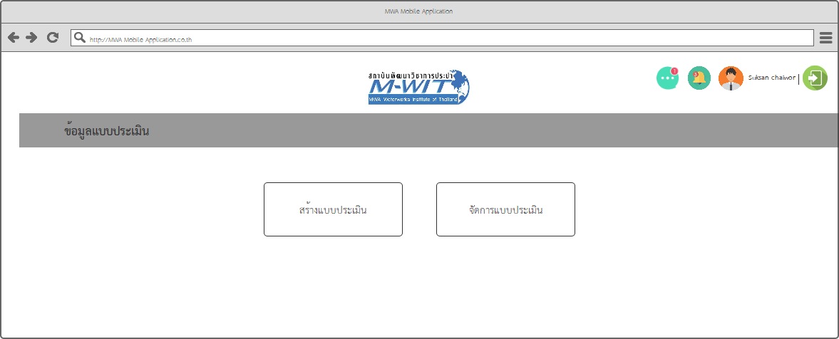

ภาพที่ 1 เมนูย่อยการจัดการการประเมินผล

ภาพที่ 1 ผู้ใช้งานสามารถสร้างแบบประเมิน และจัดการแบบประเมิน

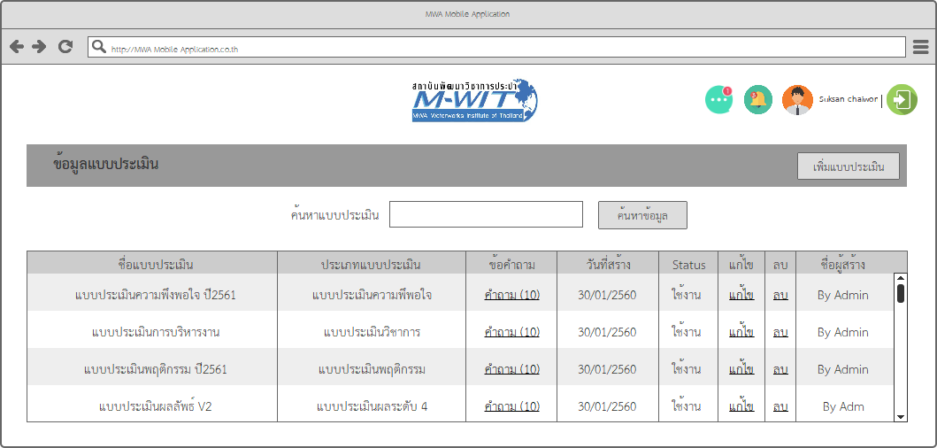

ภาพที่ 2 รายการแบบประเมินผล

ภาพที่ 2 แสดงรายการแบบประเมินที่ทำการสร้างไว้แล้ว โดยสามารถค้นหาชื่อแบบประเมินได้ สามารถสร้าง(เพิ่ม) แบบประเมินใหม่โดยกดปุ่ม “เพิ่มแบบประเมิน”

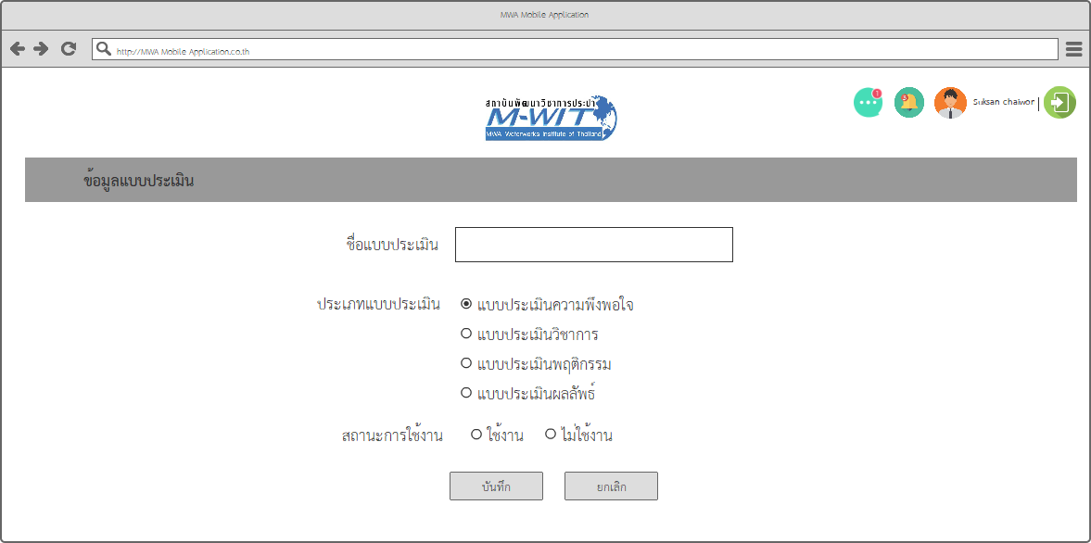

ภาพที่ 3 หน้าจอสร้างแบบประเมินผล

ภาพที่ 3 แสดงฟิลด์ข้อมูลในการสร้างหรือแก้ไขแบบประเมินที่มีอยู่แล้วได้ โดยมีรายละเอียดฟิลด์ข้อมูลตามหน้าจอ

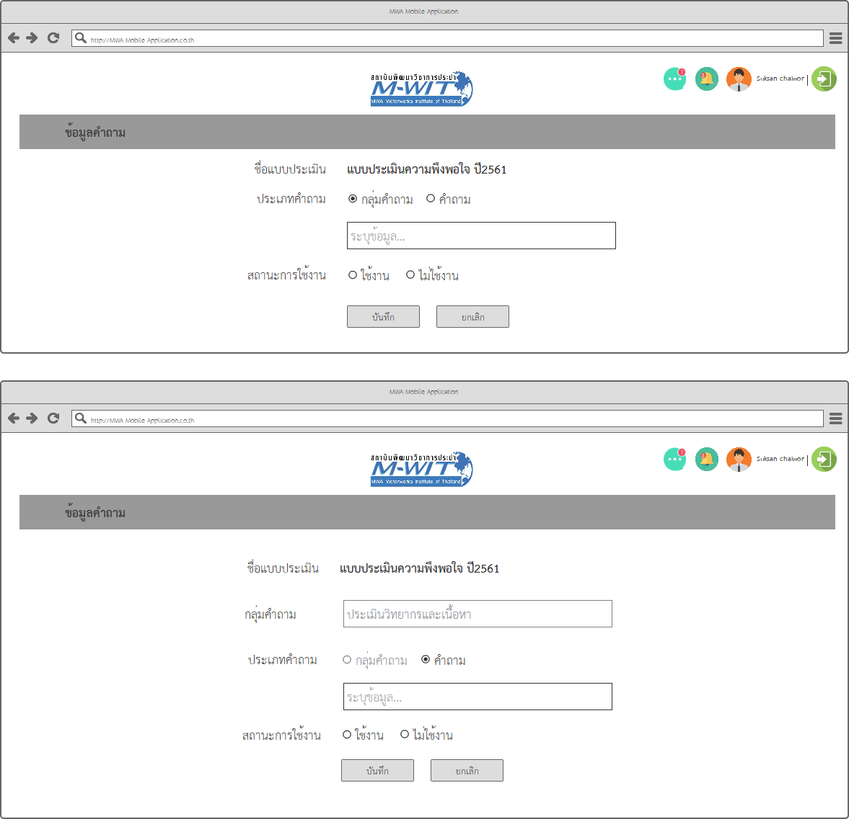

ภาพที่ 4 หน้าจอสร้างกลุ่มคำถามและคำถาม

จากภาพด้านบน เป็นหน้าจอเพื่อสร้างกลุ่มคำถาม และคำถามภายใต้กลุ่มคำถามที่สร้างไว้แล้ว โดยมีรายละเอียดฟิลด์ข้อมูลตามหน้าจอ

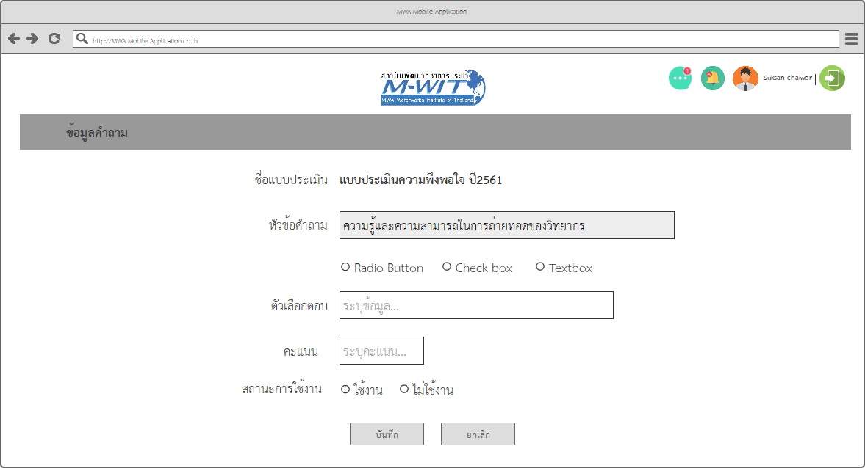

ภาพที่ 5 หน้าจอสร้างตัวเลือกตอบ

จากภาพด้านบน ผู้ใช้งานสามารถสร้างหรือแก้ไขตัวเลือกตอบของแต่ละคำถาม และระบุคะแนนกำกับในแต่ละตัวเลือก หรือจะไม่ระบุคะแนนก็ได

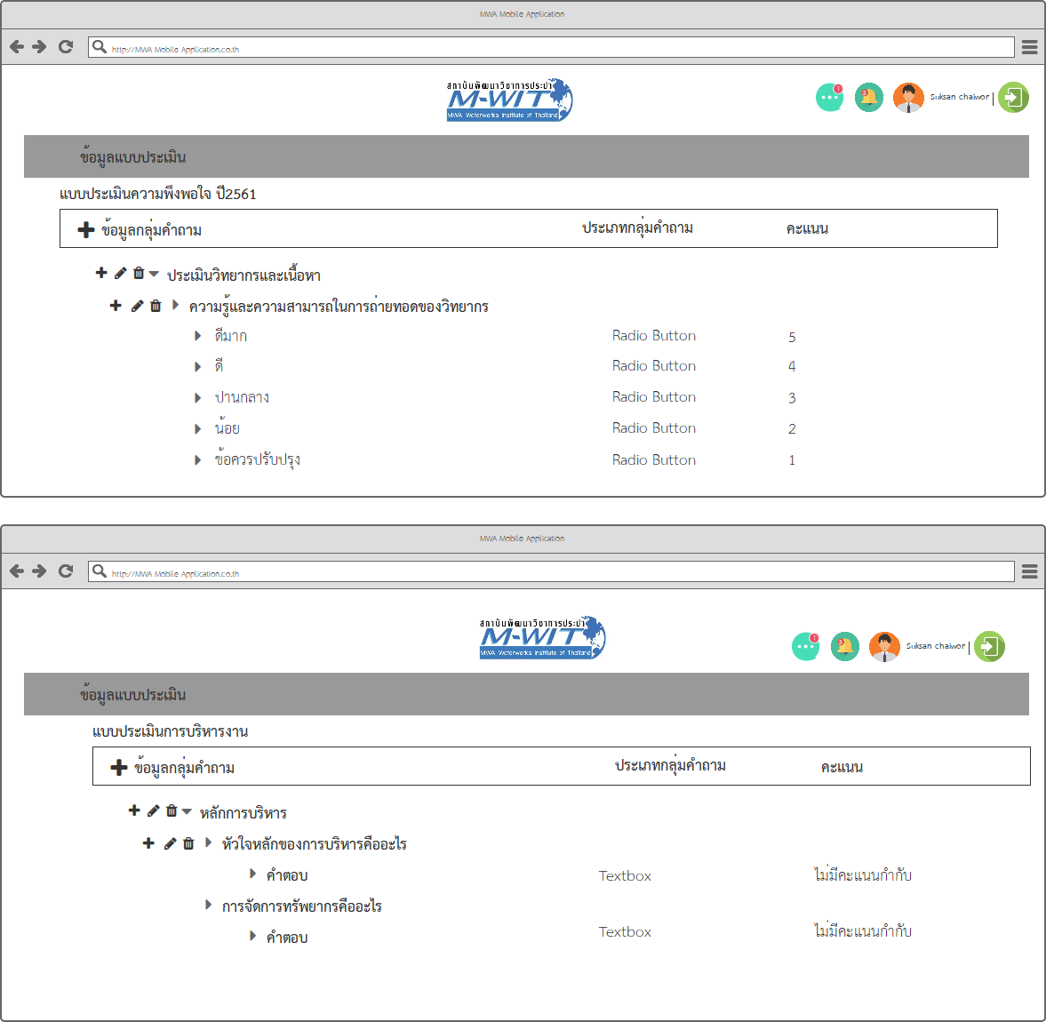

ภาพที่ 6 หน้าจอตัวอย่างกลุ่มคำถามและคำถาม

จากภาพด้านบน แสดงตัวอย่างการสร้างกลุ่มคำถาม, คำถาม และตัวเลือกตอบ ของแบบประเมินความพึงพอใจ และแบบประเมินวิชาการ

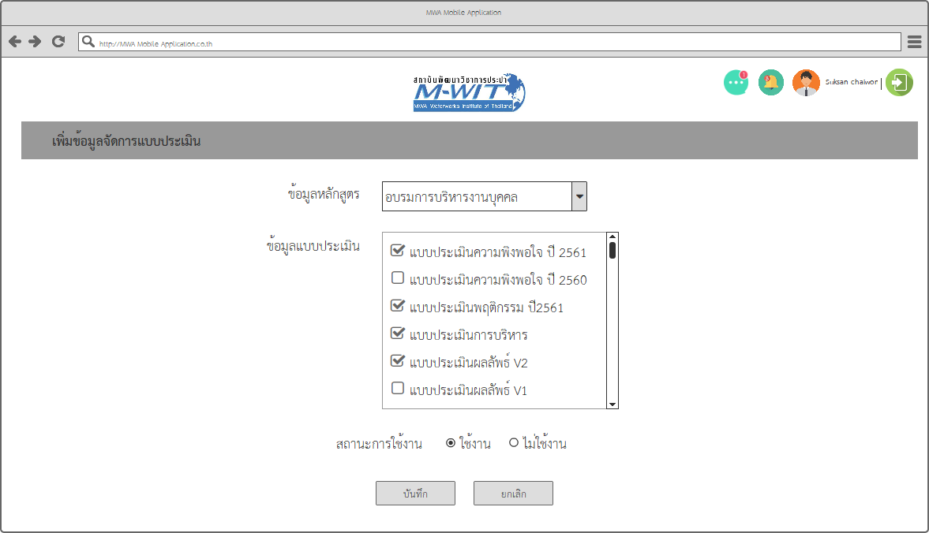

ภาพที่ 7 หน้าจอการจับคู่หลักสูตรกับแบบประเมิน

จากภาพด้านบน เป็นหน้าจอการจับคู่หลักสูตรกับแบบประเมินผล โดยกำหนดว่าหลักสูตรที่เลือกต้องใช้แบบประเมินผลแบบใดบ้างเพื่อใช้ในการสรุปผลการอบรม

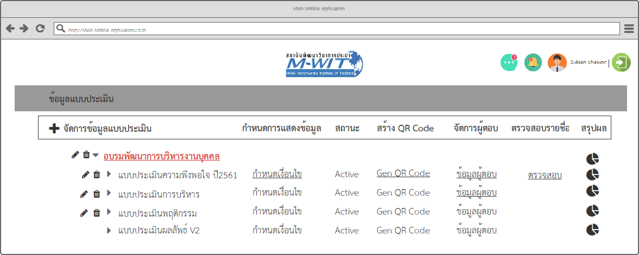

ภาพที่ 8 หน้าจอการจัดการแบบประเมิน

จากภาพด้านบน ระบบจะแสดงชื่อหลักสูตร และรายชื่อแบบประเมินผลที่ต้องใช้ โดยผู้ใช้งานสามารถทำกำหนดเงื่อนไขให้แสดงแบบประเมินผลแต่ละแบบเมื่อใด, กำหนดว่าใครเป็นผู้ตอบแบบประเมิน, ตรวจสอบรายชื่อผู้ถูกกำหนดให้ทำแบบประเมิน และดูสรุปรายงานผลการทำแบบประเมินได้

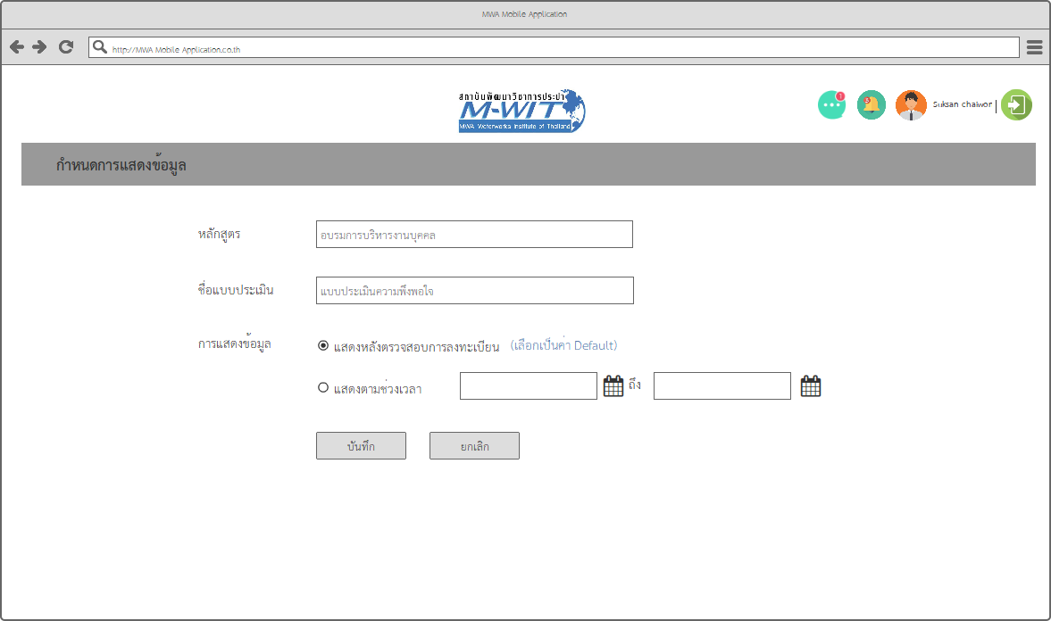

ภาพที่ 9 หน้าจอการกำหนดการแสดงแบบประเมินผล

จากภาพด้านบน ผู้ใช้งานสามารถกำหนดได้ว่าเมื่อใดจะแสดงแบบประเมินผลที่เลือกไว้ โดยสามารถเลือกได้ 2 แบบตามภาพหน้าจอ

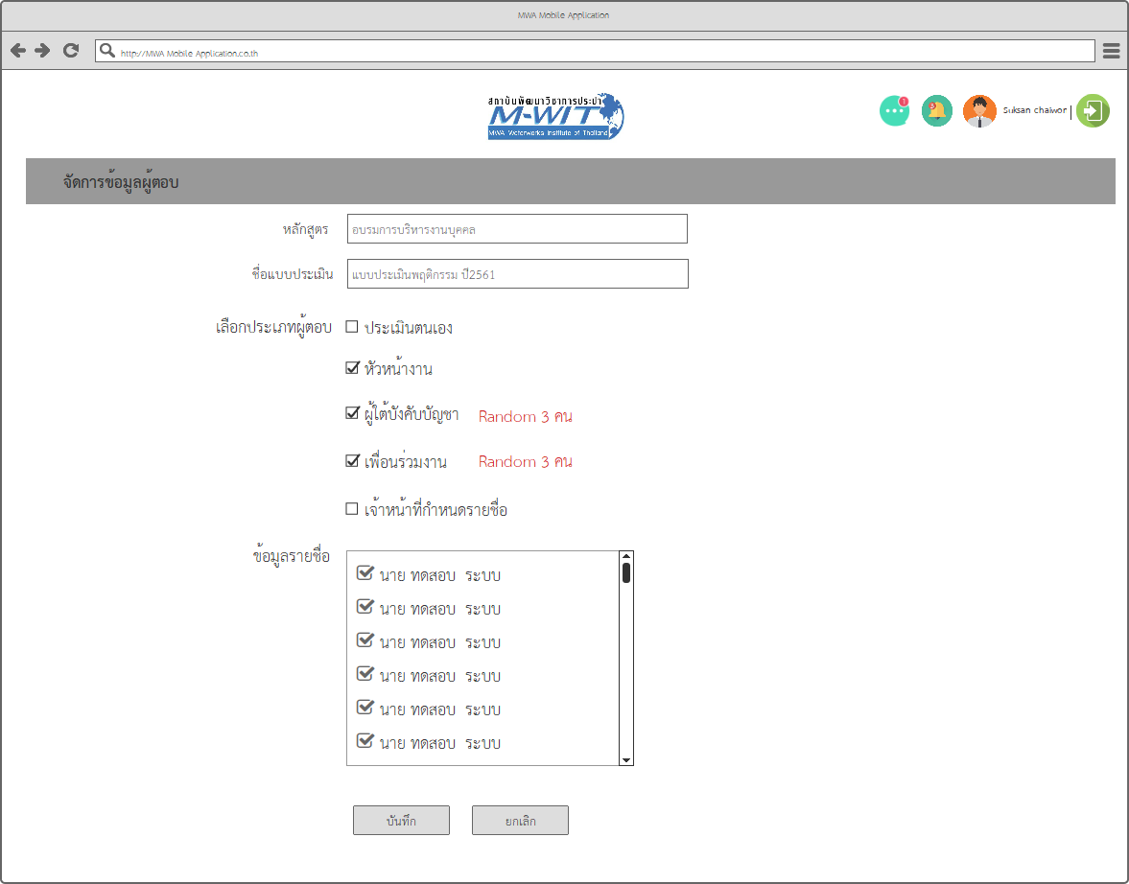

ภาพที่ 10 หน้าจอการเลือกผู้ตอบประเมิน

จากภาพด้านบน ผู้ใช้งานสามารถกำหนดว่าจะให้ใครเป็นผู้ตอบแบบประเมิน ตามรายละเอียดบนหน้าจอ

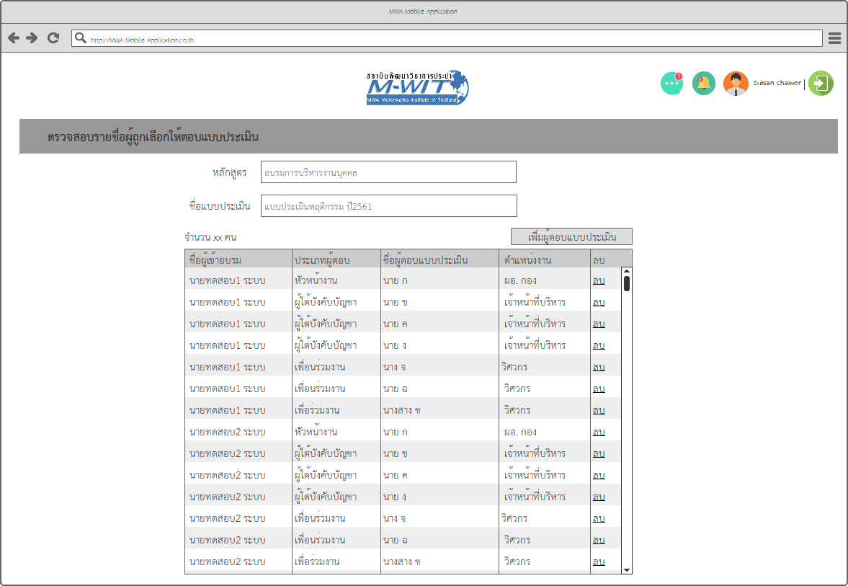

ภาพที่ 11 หน้าจอการตรวจสอบรายชื่อผู้ถูกกำหนดให้ทำประเมิน

จากภาพด้านบน เมื่อกำหนดผู้ที่ต้องการให้ตอบแบบประเมินผล สามารถตรวจสอบรายชื่อตามที่กำหนดไว้ก่อนหน้าได้ที่หน้าจอนี้ ผู้ใช้งานสามารถลบรายชื่อที่มีอยู่แล้ว หรือเพิ่มรายชื่อใหม่ได้

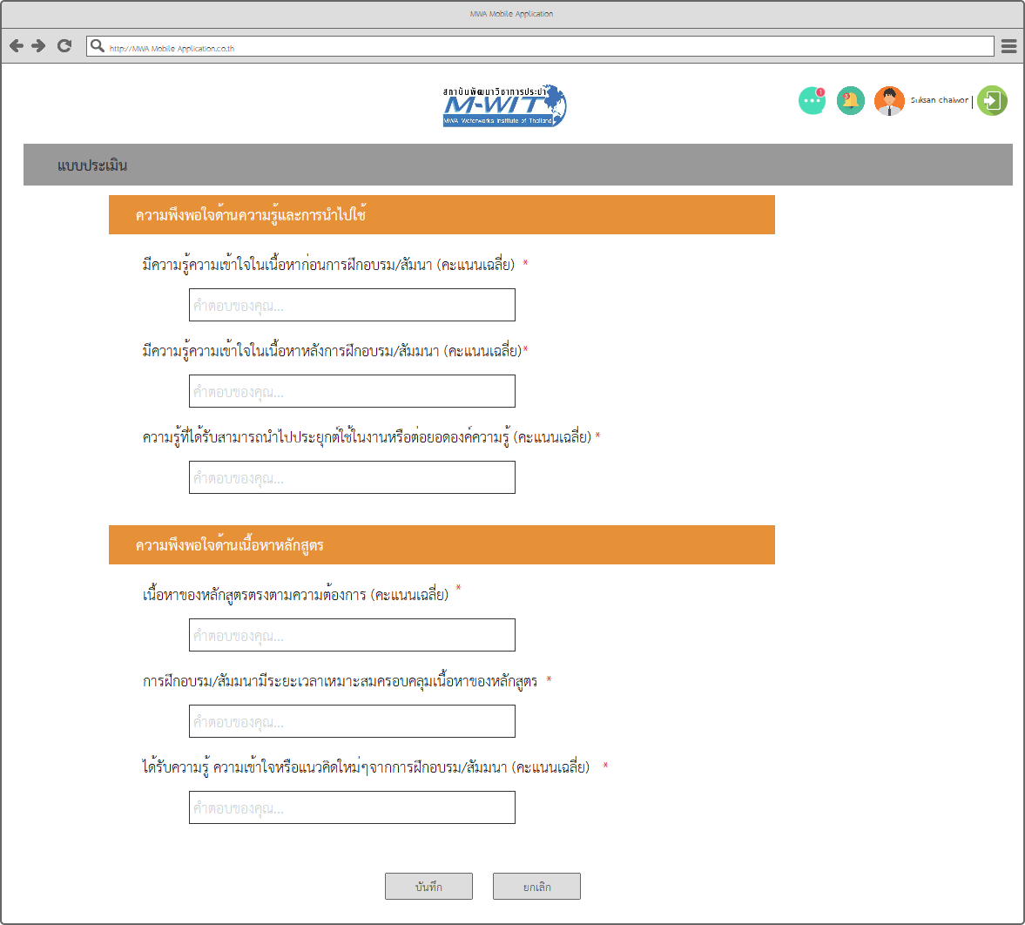

ภาพที่ 12 หน้าจอแบบฟอร์มการประเมินผล

จากภาพด้านบนเป็นตัวอย่างหน้าจอแบบฟอร์มการประเมินความพึงพอใจ ที่ผู้เข้าอบรมจะสามารถเห็นและเข้าตอบแบบประเมินผ่านทางเว็บไซด์ได้

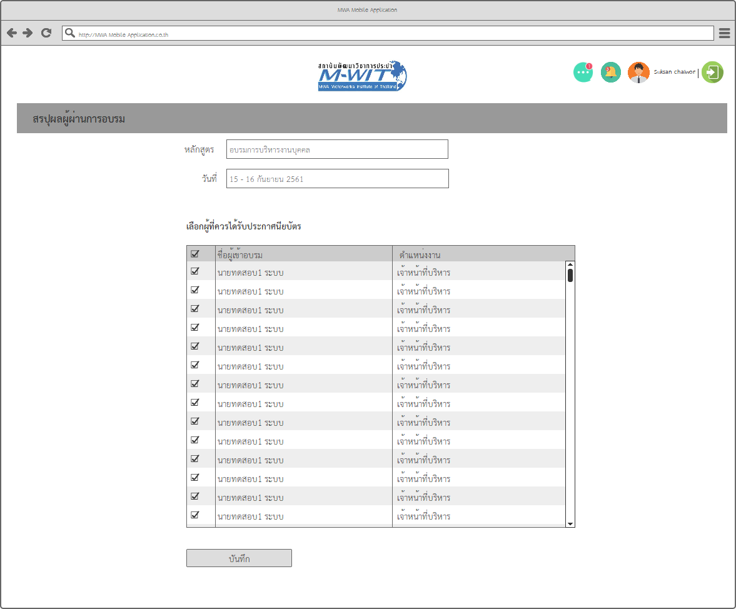

ภาพที่ 13 สรุปรายชื่อผู้ผ่านการอบรมและได้รับใบประกาศนียบัตร

## **External Interfaces (Optional)**

* เชื่อมโยงข้อมูลพนักงานภายใน กปน. และข้อมูลหน่วยงานกับระบบ MWA ERP-SAP
* เชื่อมโยงข้อมูลกับระบบจองห้องประชุมภายในสถาบันพัฒนาวิชาการประปา
* เชื่อมโยงข้อมูลกิจกรรมการฝึกอบรมกับระบบ My@MWA

## **Reliability (Optional)**

* **N/A**

## **Efficiency (Optional)**

* **N/A**